«Развивающие задания по математике для старших дошкольников.
1 часть.»



Подготовила:
Воспитатель 1 кв. категории
Гайфуллина Лейсан Рустемовна
Интернет-источник:
https://kladraz.ru
Задание 1
Прыгающие лягушки
Впиши пропущенные числа. Отсчёт веди в обратном порядке!

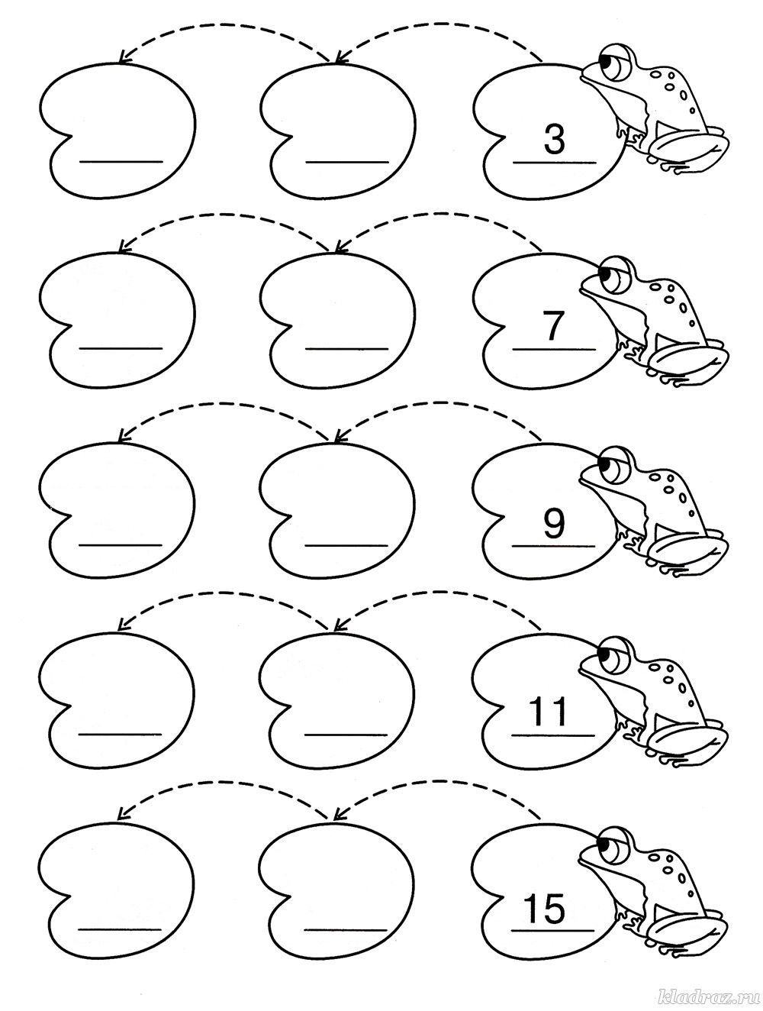

Задание 2
Лесенки-чудесенки
Впиши пропущенные цифры и математические знаки.

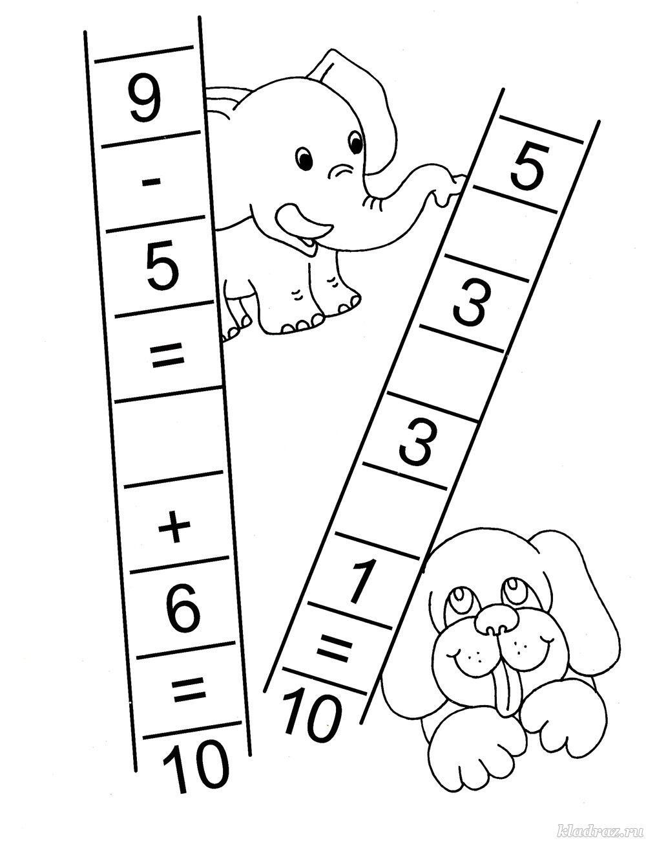

Задание 3
Считалочка
Сосчитай точки на кубиках. Результаты впиши в окошки.
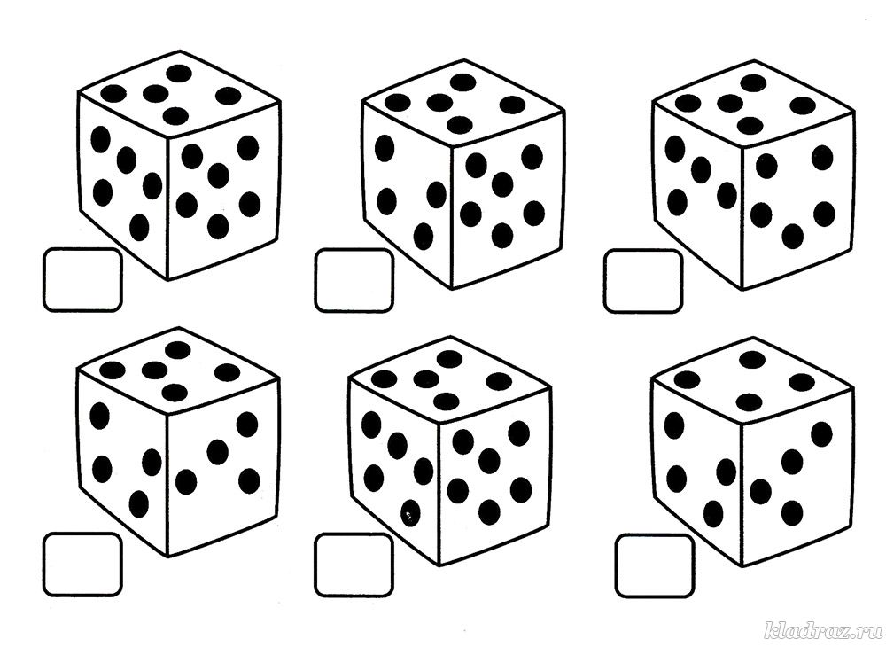
Задание 4
Почтовая считалочка
Напиши пропущенные цифры на каждом конверте так, чтобы в сумме получилось число в кружочке.
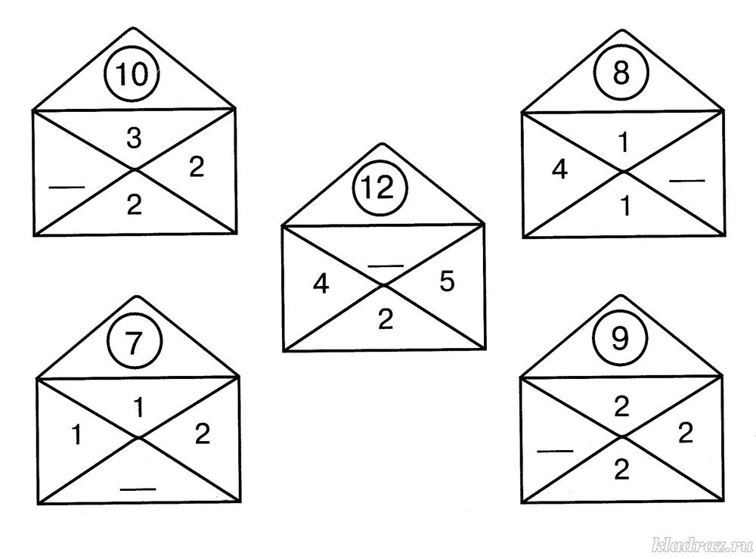
Задание 5
Считалочка
Раскрась листочки, сумма чисел на которых равна 7.

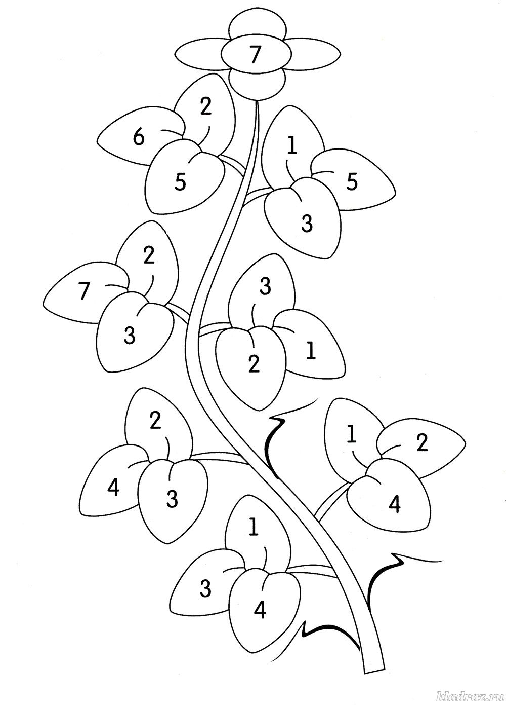

Задание 6
Волшебные квадраты
Реши примеры и заполни квадраты
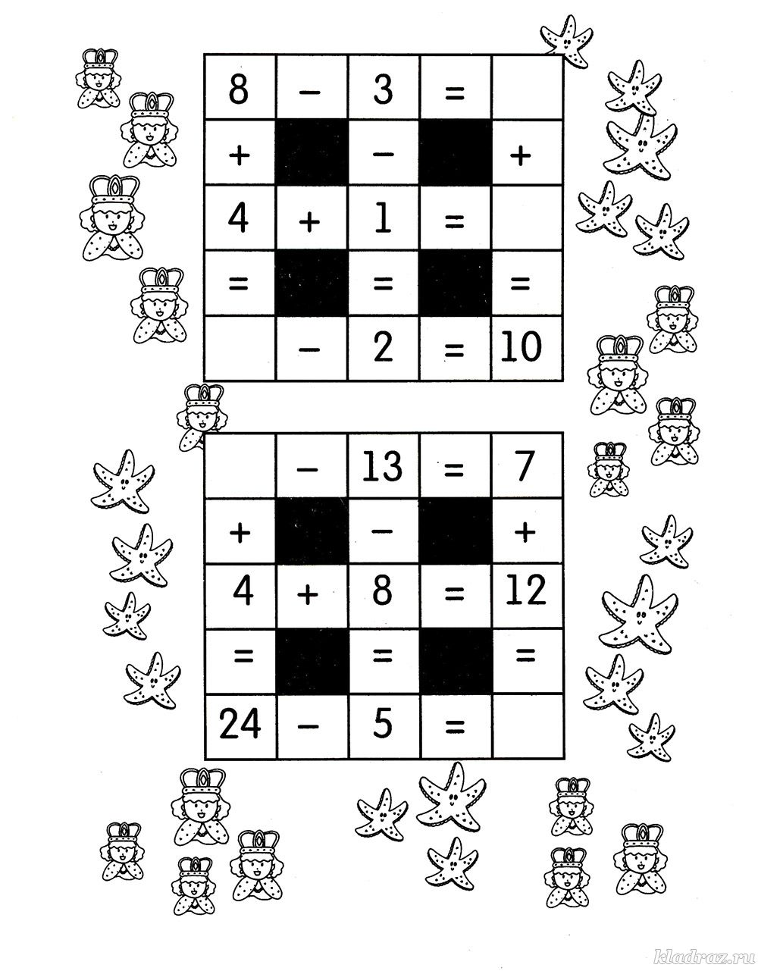

Задание 7
Разорванные листочки
Реши примеры и соедини их с ответами

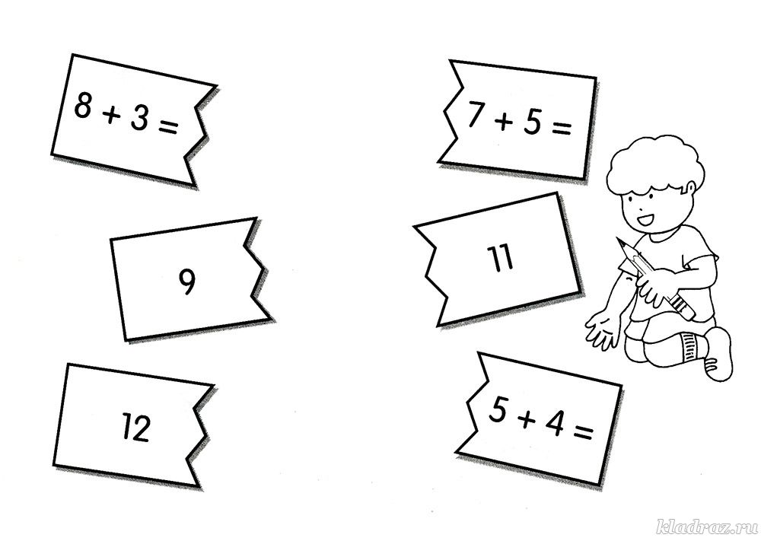

Задание 8
Весёлый счёт
Реши примеры, пользуясь подсказкой в рамке

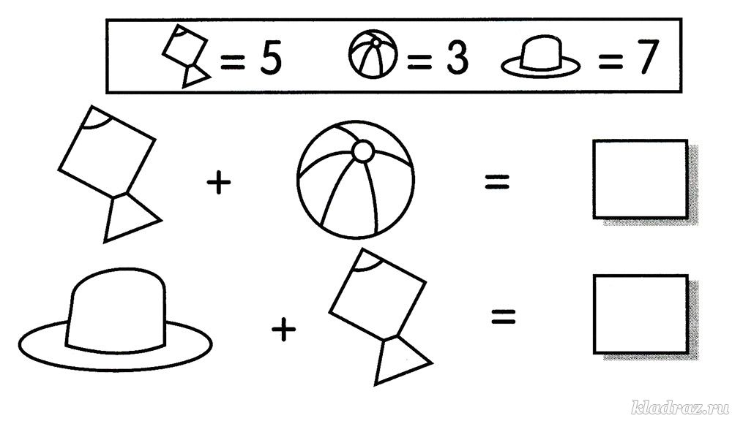
Задание 9
Лабиринт
Помоги девочке добраться до платья. Она должна идти по дорожке, на которой в результате получится 8

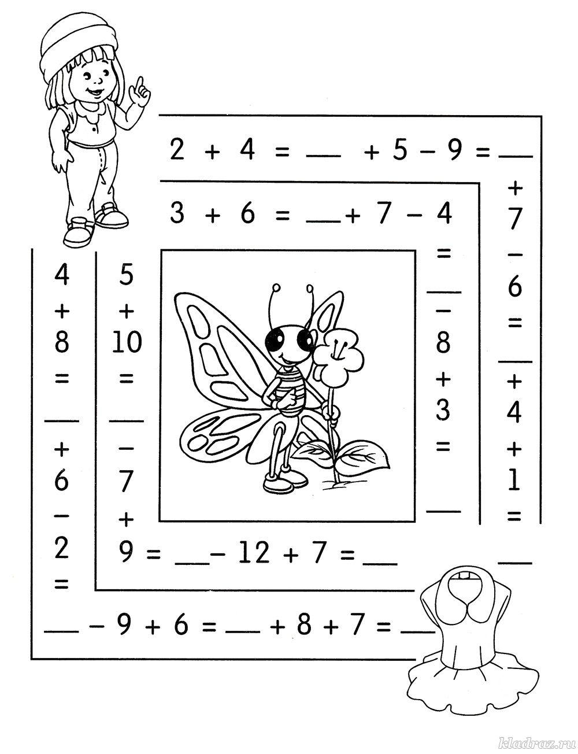

Задание 10
Лабиринт
Помоги мальчику добраться до велосипеда. Он должен идти по дорожке, на которой в результате получится 5

